[Nat Commun论文被质疑，30 篇论文被曝问题，肿瘤标本或遭重复使用](https://mp.weixin.qq.com/s?__biz=Mzk0OTY1MDkwOQ==&mid=2247487079&idx=4&sn=d517dc070152d1dc07424333447b8bd2)

原创sleuth[Research Integrity](javascript:void(0);)2025-04-28 21:33:53新加坡



Research Integrity

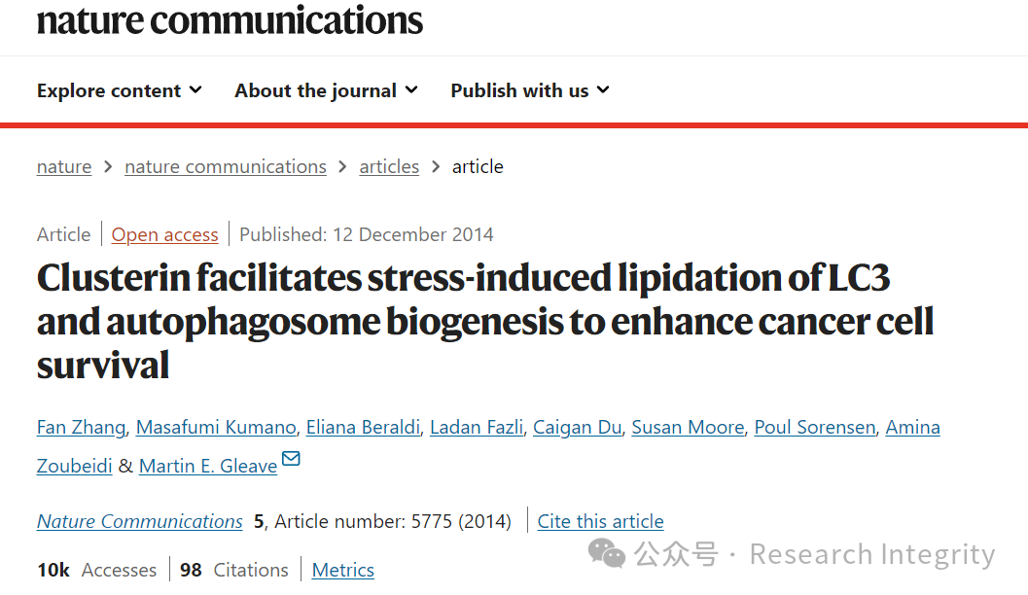

近日，科研圈被一则消息掀起波澜，加拿大英属哥伦比亚大学（UBC）的泌尿科专家 Martin Gleave 陷入论文数据质疑风波。Martin Gleave 不仅是 UBC 的教授，还是温哥华前列腺中心的联合创始人，在前列腺癌治疗研究领域久负盛名，其职业生涯获超 1.2 亿加元（约 8400 万美元）科研资助，还参与创立 OncoGenex Pharmaceuticals 公司。

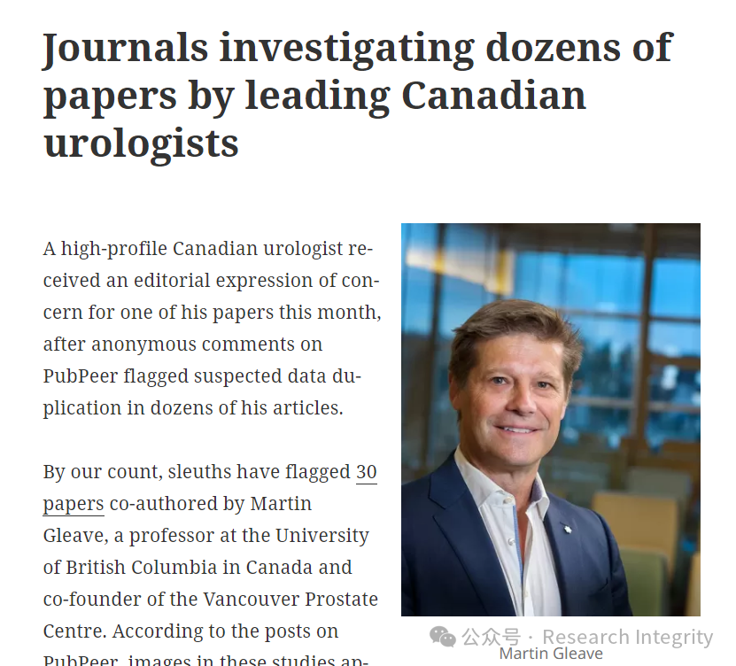

这场风波源于 PubPeer 网站上的匿名评论。网友通过相似性检测软件 ImageTwin 分析后发现，Gleave 作为共同作者的 30 篇论文存在问题，多篇论文中的图片相似度远超预期，部分网友甚至怀疑存在肿瘤标本重复使用情况。

以 2014 年发表于《Nature Communications》的论文 “Clusterin facilitates stress-induced lipidation of LC3 and autophagosome biogenesis to enhance cancer cell survival” 为例，这篇论文由 UBC 的温哥华前列腺中心等机构合作完成。该研究主要探讨了 Clusterin 蛋白在癌细胞存活中的作用机制，研究成果有望为癌症治疗提供新的靶点和思路，在癌症研究领域意义重大。然而，PubPeer 上有 5 条评论指出论文图片存在异常，如 “Much more similar than expected” 。

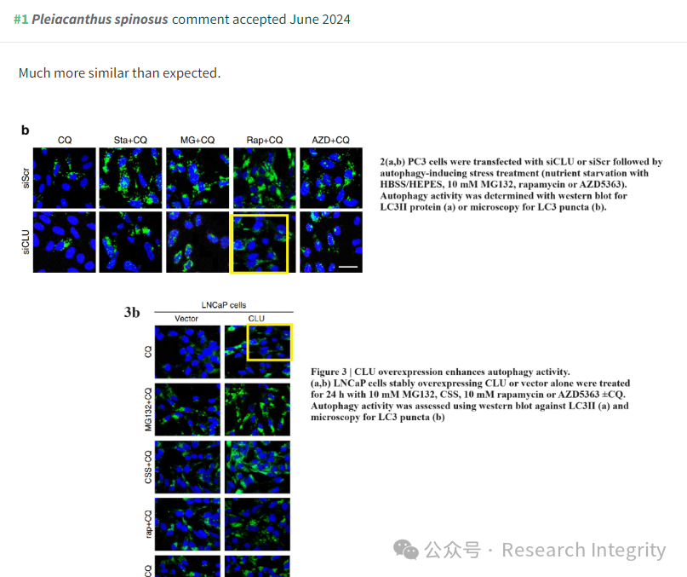

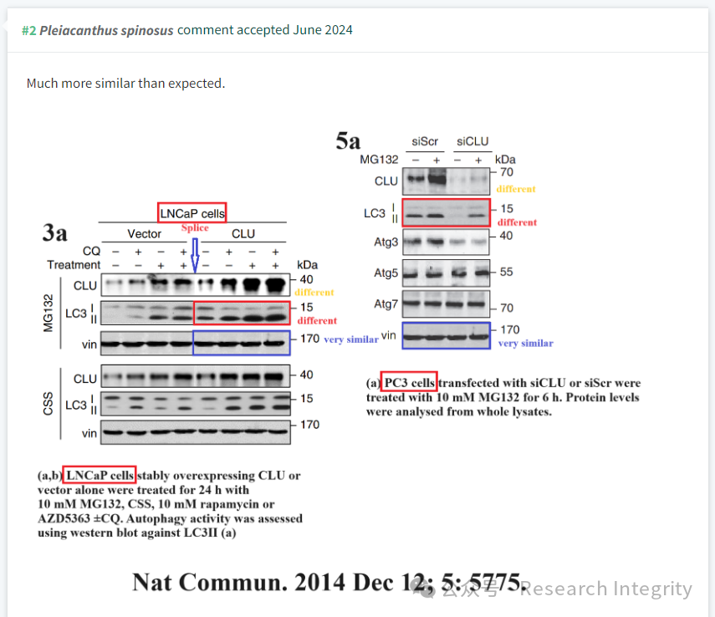

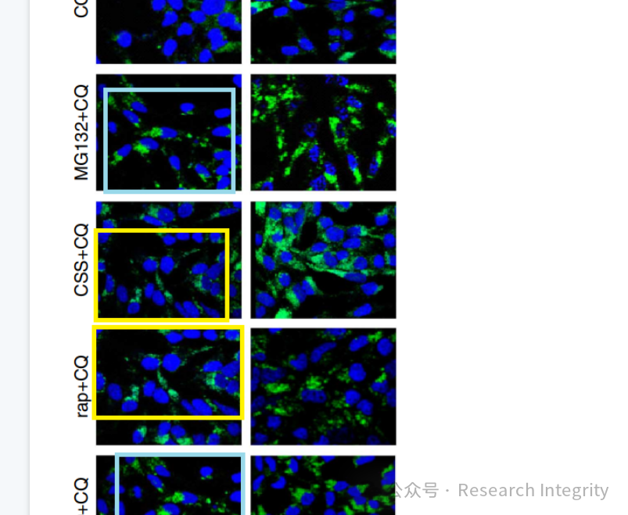

这并非个例，被质疑的 30 篇论文发表在多个知名期刊上。其中，2012 年发表于《British Journal of Cancer》的论文 “Clusterin inhibition using OGX-011 synergistically enhances antitumour activity of sorafenib in a human renal cell carcinoma model” 已被期刊发布关注声明，原因是代表不同实验条件的蛋白质免疫印迹图存在相似问题，且原始数据已无法获取。

面对质疑，Gleave 表示团队正在内部评估，需数月时间回应，坚称错误不影响论文结论。UBC 媒体代表未对是否调查作出回应。Springer Nature 旗下多本期刊、美国癌症研究协会（AACR）等都表示会对涉及论文进行审查，必要时将进行更正或撤稿。Gleave 的合作作者 Xuesen Dong 也对部分论文问题作出解释，称多是学生误操作导致，但仍有诸多论文等待进一步处理结果，这场论文数据风波后续走向，科研界正拭目以待。

https://www.nature.com/articles/ncomms6775

**来源：公众号Research Integrity，转载请注明出处，若没注明学术诚信公众号出处，构成侵权。后台联系客服微信：BikElisabeth**

免责声明：

质疑信息来源于Pubpeer，提及人名均为音译

对于文章内容的真实性、完整性、及时性

本公众号不做任何保证或承诺，仅供读者参考

未经授权禁止转载！

转载请勿更改原文内容及格式！

如有转载需求或合作事宜

可添加下方客服微信或推送邮件到researchintegrity@qq.com

